Карточка рыболовного участка № 21

Административно-территориальный район, город | г. Шахтерск, Дмитровская с/а
Карта-схема расположения водного объекта | 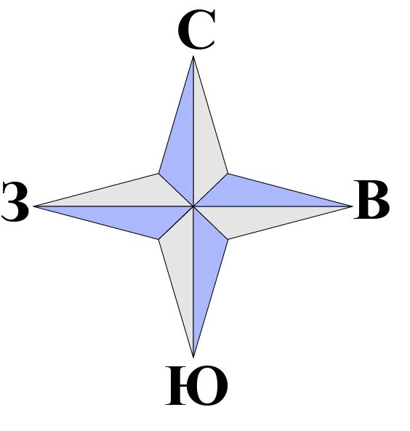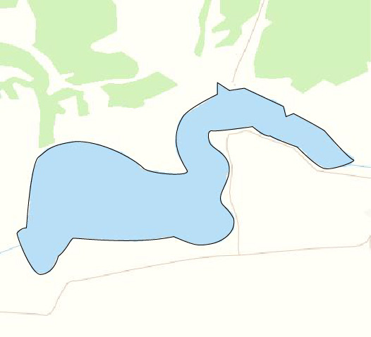  № 21
Наименование рыболовного участка, его местоположение | Пруд объемом 990,0 тыс. м³, расположенный на б. Дибровка, б.р. Миус
Границы рыболовного участка, в том числе по точкам, указанным в географических координатах | Границы рыболовного участка включают в себя весь водный объект по береговой линии.
Площадь рыболовного участка (длина, если рыболовный участок расположен вдоль русла реки) | Площадь 32,0 га
Цель использования рыболовного участка (вид осуществляемого рыболовства) | Прибрежное (промысловое) рыболовство и/или любительское и спортивное рыболовство
Каталоговый номер водного объекта | № 37
Географические координаты | 47.898510, 39.005391

